Пояснения по заполнению анкеты для руководителей МОУО.
Уважаемые коллеги!
Внимательно читайте требования к форме ответа (в наименовании граф)
- Обратите внимание, что анкета размещена на трех листах: Количество ОО, Реализация плана, Опросник.
- Ответы требуется внести в различной форме: слово, число, процент, ссылка. Требуемая форма ответа указана в «шапке» таблицы.
- Если требуется указать долю, в наименовании колонки указано, от какого числа ее считать.
- В части вопросов требуется указать ссылку на документ. Учтите, что без ссылки ответ на данный вопрос засчитываться не будет.
- Чтобы указать ссылку, необходимо сделать следующее:
- поставить курсор на название документа,
- нажать правую кнопку мыши,
- из выпавшего списка выбрать «копировать адрес ссылки»,
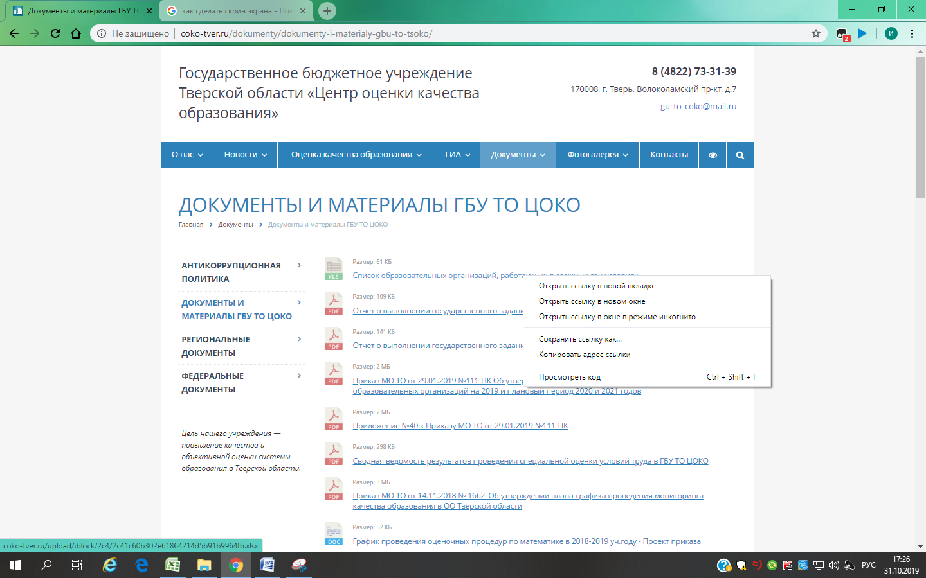
- вставить ссылку в ячейку таблицы.

- Некоторые вопросы анкеты требуют дополнительных комментариев, которые необходимо внести в соответствующий столбик таблицы.
- Если для ответа требуется указать ссылку, документ имеется, но не размещен на сайте – в графе укажите реквизиты документа и причину неразмещения на сайте.

